Desde environmets creamos una variable dinamica la cual corresponde al ID del personaje, tras ejecutar las validaciones para un personaje, modificamos el id con el correspondiente a otro personaje.
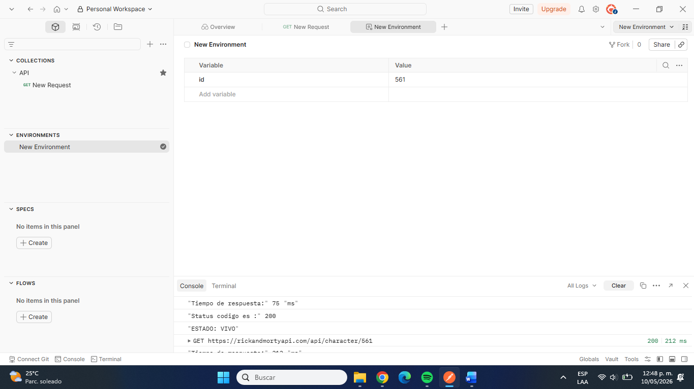

Personaje 561
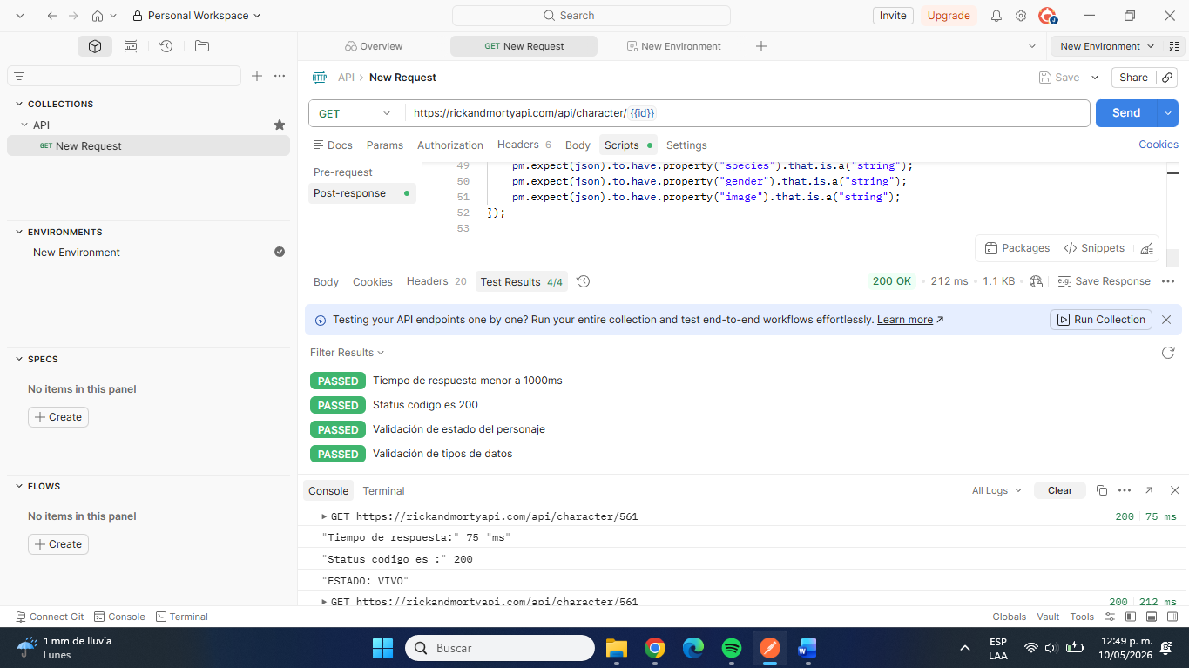

Personaje 605
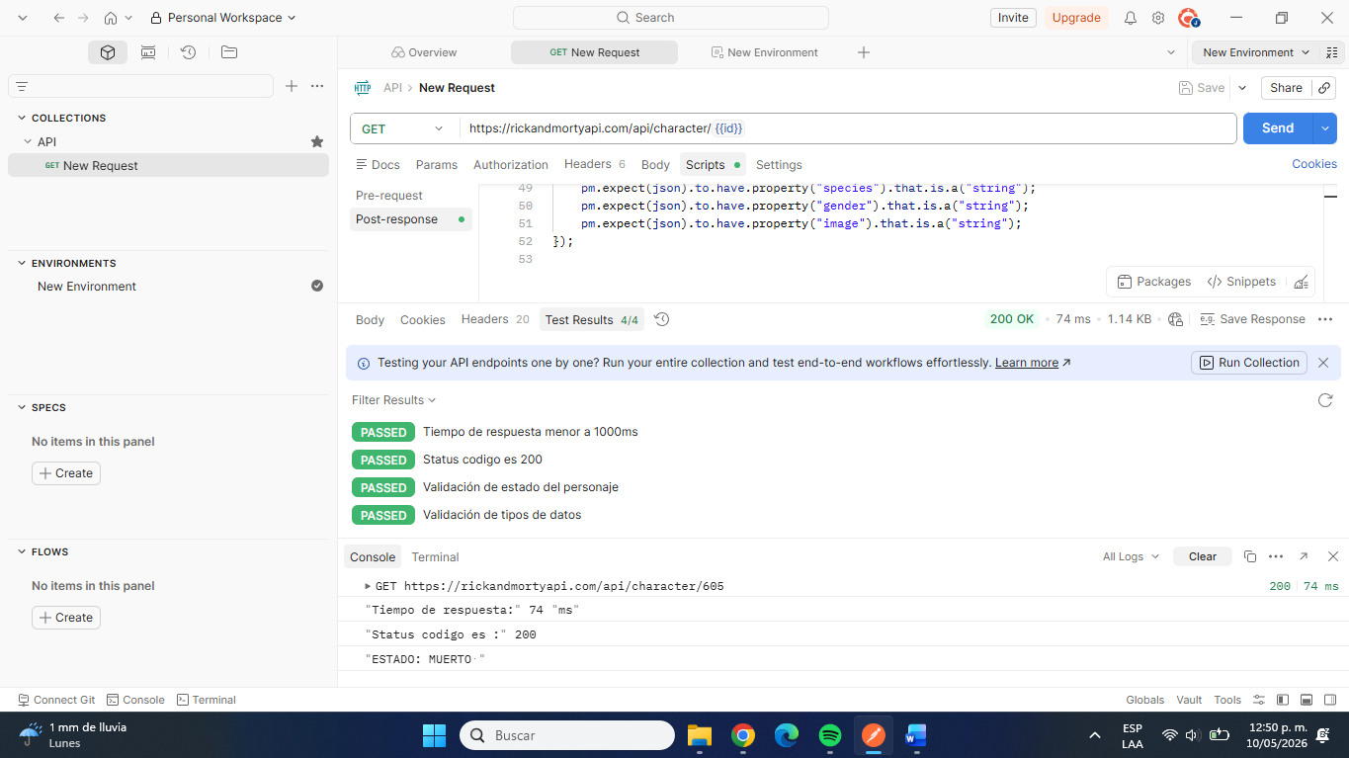

Personaje 612
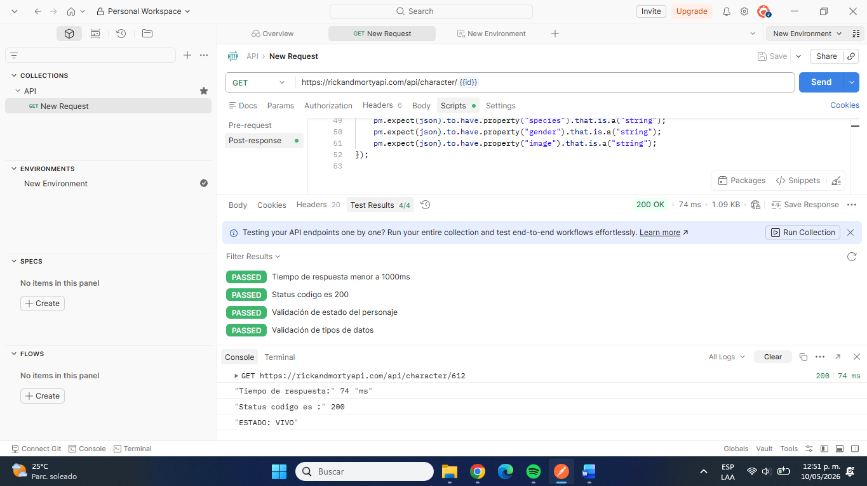

Personaje 625
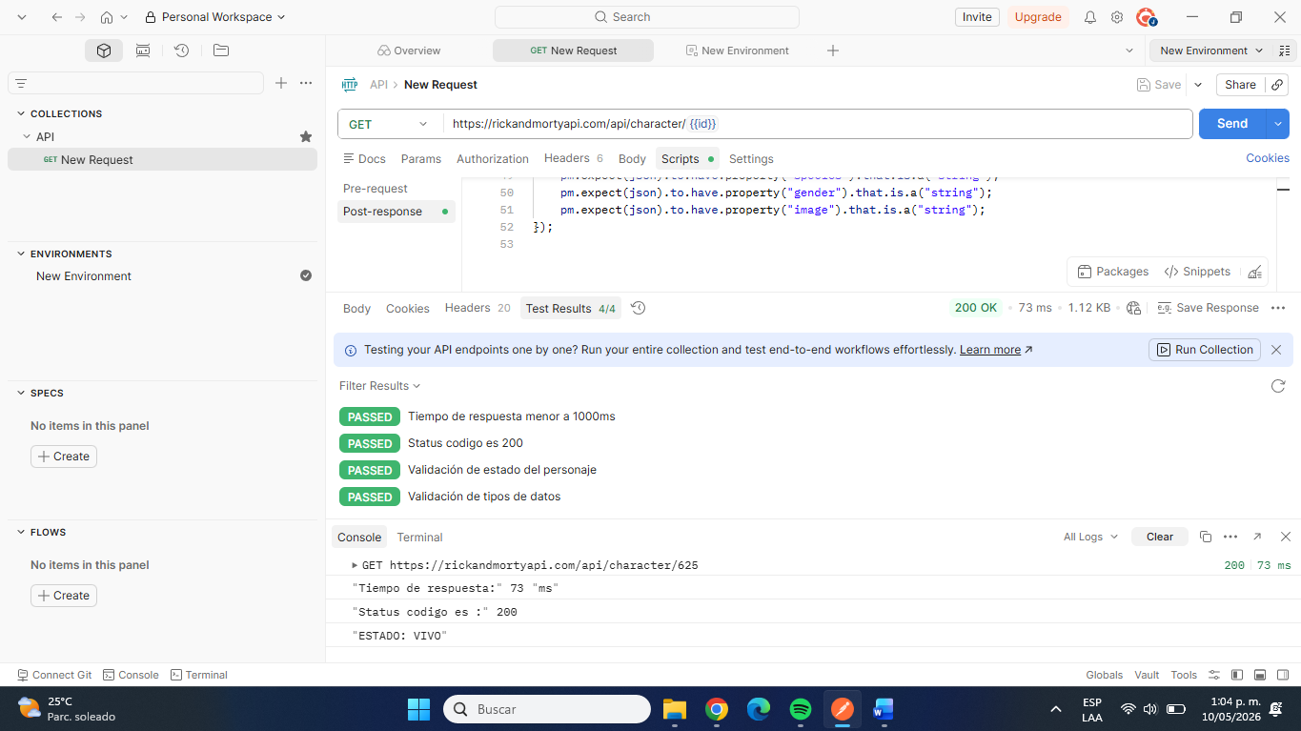

Personaje 729
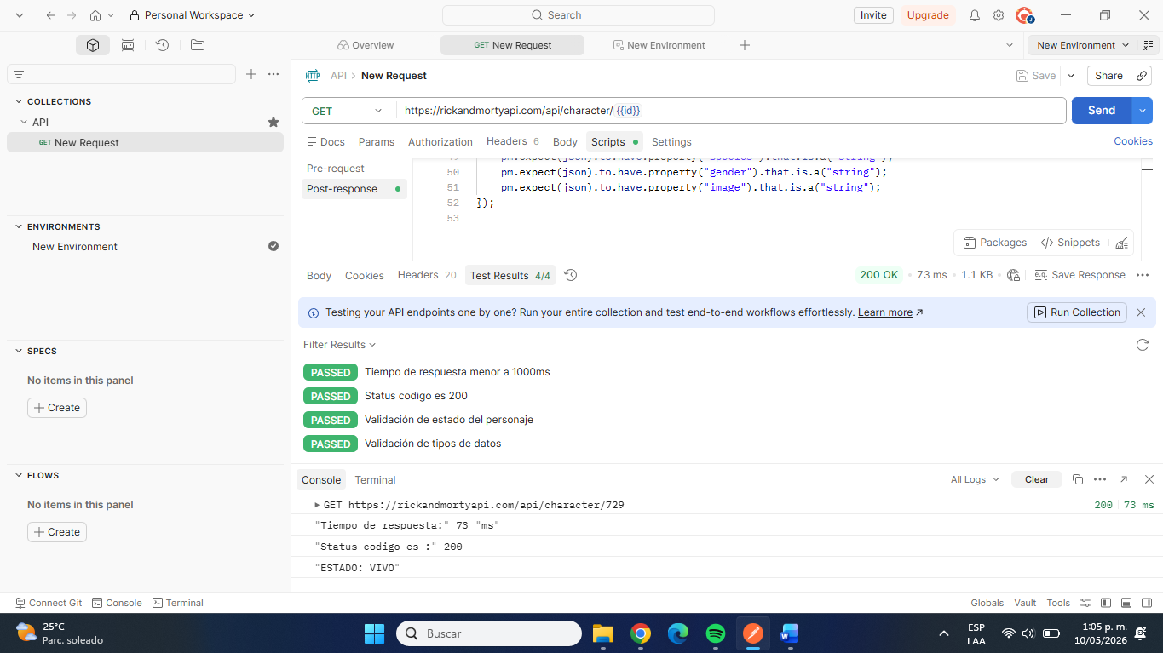

Personaje 797
